1. 购物车
2. 点全选把金额隐藏了，而且显示了删除
3. 从填写订单返回购物车时，没有选择任何项目，但是合计仍然有金额
4. 填写订单
5. 经销商有默认地址，但是没有自动带出默认地址。（后台也根据默认地址生成了地址、收货人和电话）
6. 付款方式选现金时，还显示了收款方账户（应该隐藏）
7. 我的订单
8. 订单的下单日期，金额，收货地址都是显示的 undefined。连接后台调试，发现没有调用接口？
9. 查询按钮没有起作用
10. 点击订单项没有显示订单详情（已修改）
11. 订单详情下面的按钮有问题
12. 订单详情中订货日期没有显示
13. 未发货订单：关闭出现 Invalid params 错误，参数应该传订单Id
14. 退货中订单：撤销退货成功后，没有刷新列表
15. 已发货：收货确认出现 Invalid params 错误，参数应该传订单Id
16. 订单规格做一点修改，增加一个操作“退款确认”。第12页。退款确认的操作说明以前的规格又写。

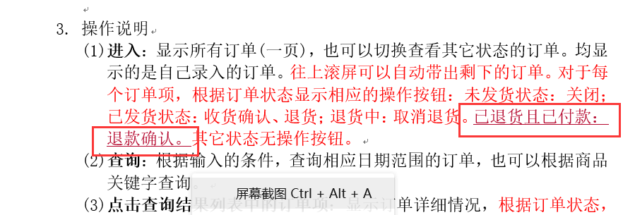

1. 我的付款单
2. 列表中，日期后面的 } 改成空格
3. 列表查询结果不对，没有查询到已收款的单据。我新录入的付款单也没有查询出来。
4. 未付款的付款单取消没有作用
5. 状态为已收款也显示了取消按钮
6. 录入付款单时，选了付款方式后，没有带出收款方账户信息、默认的付款银行、户名和账号
7. 前期功能验证
8. 经销商加盟单申请状态删除时，一直显示加载中不动。高度显示没有到后台代码中。
9. 付款单已收款查询不正确，取消查询出来是已收款。估计取消和已收款反了。同样，已收款的显示了“取消按钮”
10. 列表修改成了日期范围，起始日期修改成月初